СОСТОЯЛОСЬ ОТКРЫТИЕ ВЫСТАВКИ РИСУНКОВ О СТРАШНОЙ ПРАВДЕ ВОЕННОГО СТАЛИНГРАДА

Сегодня в Волгоградском театре юного зрителя открылась первая в жизни художника Льва Тырина выставка его работ, посвященная 75-летию Сталинградской битвы. Об этом сообщает ИА «Высота 102». Сегодня, 31 января, ему исполнилось 80 лет. В 1942 году Льву Сергеевичу было четыре года, когда он, его семья и все сталинградцы пережили бомбежку 23 августа и последующие ужасы сражения на Волге. Сюжет каждой из 75 выставленных рисунков – не придуман, а основан на реальных событиях, свидетелем которых стал художник в детстве. На одной отнюдь невеселой картинке изображен еврейский мальчик, которого немцы заставили играть на скрипке перед телами убитых родственников; на другой – фашисты, схватившие маленькому Леву перед тем, как подвесить на ствол танка и отлупить; на третьей - печка, на которой пожилая женщина в чугунке варит башмак для всей семьи на ужин.

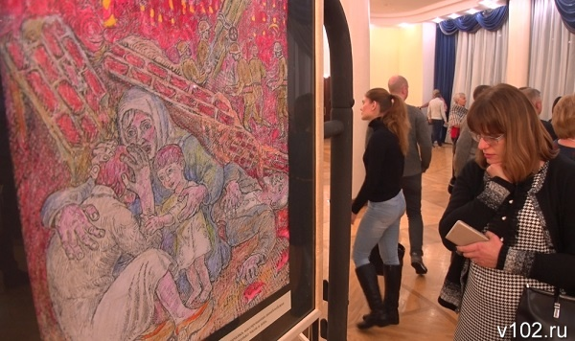 | 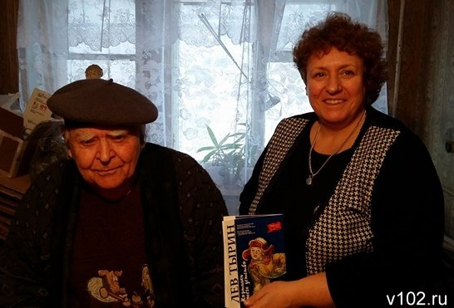

Сам Лев Сергеевич на свою дебютную выставку не пришел – он живет тихой, уединенной жизнью, всецело погружен в творчество и чрезмерного внимания со стороны общественности к своей скромной персоне совсем не хочет. Однако первые посетители экспозиции все же познакомились с автором работ - организаторы записали его короткое видеообращение и показали на большом экране. «Я – коренной житель этого города. Жил на улице Козловской, 53. Так случилось, что попал в самое пекло Сталинградской битвы. Что я увидел, что я прочувствовал – решил показать вам в своих рисунках», - рассказал Лев Сергеевич.
Идея проведения выставки принадлежит Галине Егоровой, известному волгоградскому педагогу, представителю организации «Дети Сталинграда». В офисе этого общественного объединения, расположенного по улице Чуйкова, на стенах она увидела четыре десятка рисунков о войне, автор которых ей не был известен. Сюжет, смысловая нагрузка этих работ удивили Галину Викторовну – они содержат огромное количество бытовых деталей времен войны, о которых немногие знают. «Офис «Детей Сталинграда» представляет собой подвальное помещение, которое периодически затапливает. Я стала переживать, что эти рисунки никто не увидит, и они погибнут в результате очередного потопа. Так и родилась идея выставки. Я очень благодарна театру юного зрителя, который с душой подошел к этому делу, предпринял большие усилия для организации мероприятия», - отметила Галина Егорова. Сегодня перед выставкой она побывала в гостях у художника и поздравила его с юбилеем.
В выставочном зале на столике рядом с брошюрами, посвященными выставке, была установлена урна для сбора денежных средств. Директор ТЮЗа Альберт Авходеев поделился с гостями новой идеей – сделать для Льва Сергеевича Тырина еще одно доброе дело – попытаться собрать средства на покупку новой квартиры. В ближайшее время организаторы выставки планируют провести более масштабный сбор благотворительной помощи. О том, в каких условиях живет волгоградский художник, «Высота 102» ранее уже сообщала – в крохотной квартирке с видом на камыши в Красноармейском районе. Творческий процесс у художника не затихает ни на минуту, вся жилплощадь буквально завалена кистями, красками, рисунками. Живет 80-летний дедушка, имеющий инвалидность, один, поэтому следить за порядком в квартире не кому. Альберт Авходеев отметил, что было бы здорово переселить Льва Сергеевича в Ворошиловский район, поближе к дому, где он жил с семьей до начала Сталинградской битвы.

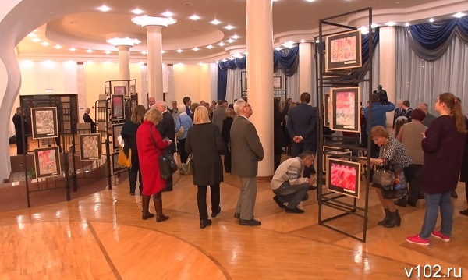

СПРАВКА. Лев Сергеевич Тырин родился 31 января 1938 года в Сталинграде. Окончил Ростовское художественное училище по специальности «преподаватель рисования и черчения в средней школе» и Украинский полиграфический институт по направлению «Графика». Является автором более 200 линогравюр. Основная тема его работ - Великая Отечественная война и Сталинград во время сражений. С 1992 года по 2003 год работал учителем рисунка, живописи и композиции в гимназии № 4, является членом Союза художников России. Не единожды награждался дипломами, являлся лауреатом конкурсов. Так, в 2016 году был удостоен международной премии «Филантроп» за выдающиеся достижения инвалидов в области культуры и искусства.

По материалу: http://v102.ru/news/70421.html

ДЕТИ ВОЕВАВШИХ ЗА СТАЛИНГРАД ВОЕНАЧАЛЬНИКОВ ПРИБЫВАЮТ НА ПРАЗДНОВАНИЕ 2 ФЕВРАЛЯ

В город-герой на празднование 75-летия победы в Сталинградской битве прибывают дети воевавших здесь генералов и маршалов, сообщает ИА "Высота 102". По данным городских властей, участие в торжествах примут сын дважды Героя Советского Союза генерала Александра Родимцева Илья Родимцев, сын маршала Советского Союза, дважды героя Советского Союза Александра Василевского Игорь Василевский и дочь маршала Советского Союза, героя Советского Союза Андрея Еременко Татьяна Еременко.
Отметим, что именами этих полководцев, которые ковали Сталинградскую победу, названы улицы в Волгограде. Маршал Василевский руководил оборонительными действиями, участвовал в выработке плана контрнаступления, осуществлял непосредственное руководство отражением контрудара немецко-фашистских войск на котельниковском и тормосиновском направлениях. Под командованием Родимцева особенно отличились в боях за Сталинград части 13-й гвардейской дивизии. Гвардейцы Родимцева освободили от гитлеровцев центр города, взяли штурмом Мамаев курган и 140 дней — до конца сражения - так и не дали противнику прорваться к Волге. Андрей Еременко был командующим Юго-Восточным, а затем Сталинградским фронтом. Почти четыре месяца войска Еременко сдерживали наступление противника в Сталинградской битве. Контрудары, организованные им в конце октября 42-го, позволили отвоевать рубежи, ставшие затем исходными для начала победного контрнаступления советских войск под Сталинградом.

Источник: http://v102.ru/news/70398.html

УЧАСТНИКИ СТАЛИНГРАДСКОЙ БИТВЫ ИЗ АРМЕНИИ И УКРАИНЫ ПРИМУТ УЧАСТИЕ В ПРАЗДНОВАНИИ 75-ЛЕТИЯ ПОБЕДЫ В СРАЖЕНИИ

Семеро участников Сталинградской битвы из регионов России и стран СНГ приедут в Волгоград на празднование 75-летия победы советских войск над фашистскими захватчиками в этом сражении, сообщает ИА "Высота 102".
По информации городских властей, в город-герой Волгоград прибывают участники Сталинградской битвы из Улан-Удэ, Астраханской и Воронежской областей, Москвы, Харькова (Украины) и Армении. "Почетные гости, которым уже за 90, примут участие в торжествах в сопровождении близких родственников", - рассказали информагентству.

Источник: http://v102.ru/news/70419.html

